МИНИСТЕРСТВО НАУКИ И ВЫСШЕГО ОБРАЗОВАНИЯ
РОССИЙСКОЙ ФЕДЕРАЦИИ

ФЕДЕРАЛЬНОЕ ГОСУДАРСТВЕННОЕ АВТОНОМНОЕ ОБРАЗОВАТЕЛЬНОЕ УЧРЕЖДЕНИЕ ВЫСШЕГО ОБРАЗОВАНИЯ

НОВОСИБИРСКИЙ НАЦИОНАЛЬНЫЙ ИССЛЕДОВАТЕЛЬСКИЙ ГОСУДАРСТВЕННЫЙ УНИВЕРСИТЕТ

Факультет информационных технологий
Кафедра параллельных вычислений

ОТЧЕТ

О ВЫПОЛНЕНИИ ЛАБОРАТОРНОЙ РАБОТЫ

«ВЛИЯНИЕ КЭШ-ПАМЯТИ НА ВРЕМЯ ОБРАБОТКИ МАССИВОВ»

студентки ____2_____ курса, _22208_ группы

Жуйко Снежаны Евгеньевны

Направление 09.03.01 – «Информатика и вычислительная техника»

Преподаватель:
Кудинов А.Ю.

Новосибирск 2023
СОДЕРЖАНИЕ
ЦЕЛЬ 3
ЗАДАНИЕ 3
ОПИСАНИЕ РАБОТЫ 4
ЗАКЛЮЧЕНИЕ 7

ЦЕЛЬ
1. Исследование зависимости времени доступа к данным в памяти от их
объема.
2. Исследование зависимости времени доступа к данным в памяти от
порядка их обхода.

ЗАДАНИЕ
1. Написать программу, многократно выполняющую обход массива
заданного размера тремя способами.
2. Для каждого размера массива и способа обхода измерить среднее время
доступа к одному элементу (в тактах процессора). Построить графики
зависимости среднего времени доступа от размера массива.
3. На основе анализа полученных графиков:
- определить размеры кэш-памяти различных уровней, обосновать
ответ, сопоставить результат с известными реальными значениями;
- определить размеры массива, при которых время доступа к элементу
массива при случайном обходе больше, чем при прямом или
обратном; объяснить причины этой разницы во временах.
4. Составить отчет по лабораторной работе.

ОПИСАНИЕ РАБОТЫ
Листинг программы:
#include <iostream>
#include <chrono>
#include <random>
#include <cfloat>
#include <intrin.h>
#include <fstream>
#include <iomanip>

int* StraightArray(int size) {
int* arr = new int[size];
arr[size - 1] = 0;
for (int i = 1; i < size; i++) {
arr[i - 1] = i;
}
return arr;
}

int* ReverseArray(int size) {
int* arr = new int[size];
arr[0] = size - 1;
for (int i = 1; i < size; i++) {
arr[i] = i - 1;
}
return arr;
}

int* RandomArray(int size) {
int* arr = new int[size];
auto* indexes = new unsigned int[size];
for (unsigned int i = 0; i < size; ++i) {
indexes[i] = i;
}
srand(time(NULL));
for (long long i = size - 1; i > 0; --i) {
unsigned int j = 0;
j = rand() % i;
std::swap(indexes[i], indexes[j]);
}

for (unsigned int i = 0; i < size - 1; ++i) {
arr[indexes[i]] = indexes[i + 1];
}
arr[indexes[size - 1]] = indexes[0];

delete[] indexes;

return arr;
}

int Bypass(int *arr, int size, int countRun) {
int k, i;

for (k = 0, i = 0; i < size * countRun; i++) {
k = arr[k];
}
return k;
}

int main() {
int *arr1;
int *arr2;
int *arr3;
double minTime = DBL_MAX;
int K = 15;

int arraySizes[13] = {
16 * 1024 / 4, 32 * 1024 / 4, 64 * 1024 / 4, 128 * 1024 / 4, 256 * 1024 / 4, // 256 KB - L1
512 * 1024 / 4, 768 * 1024 / 4, 1024 * 1024 / 4, // 1 MB - L2
4 * 1024 * 1024 / 4, 6 * 1024 * 1024 / 4, // 6 MB - L3
16 * 1024 * 1024 / 4, 24 * 1024 * 1024 / 4, 32 * 1024 * 1024 / 4 // 32 MB
};

std::ofstream ofs("res.csv");

unsigned long long k = 0;
for (int i = 0; i < 13; i++) {
std::cout << "set #" << i + 1 << std::endl;
std::cout << " Memory size in KB: " << arraySizes[i] * 4 / 1024 << std::endl;
arr1 = StraightArray(arraySizes[i]);
arr2 = ReverseArray(arraySizes[i]);
arr3 = RandomArray(arraySizes[i]);

if (i == 0 || i == 1 || i == 2) {
K = 100;
}
else {
K = 16;
}
k += Bypass(arr1, arraySizes[i], 1);
for (int k = 0; k < K; k++) {
double timeTaken;
double start = __rdtsc();

k += Bypass(arr1, arraySizes[i], K);

double end = __rdtsc();
timeTaken = (end - start) / (K * arraySizes[i]);

if (timeTaken < minTime) {
minTime = timeTaken;
}
}

ofs << arraySizes[i] * 4 / 1024 << ',' << "str" << ',' << std::setprecision(10) << (unsigned long long)minTime << '\n';
std::cout << " Time for straight: " << std::setprecision(10) << minTime << std::endl;

minTime = DBL_MAX;

k += Bypass(arr2, arraySizes[i], 1);
for (int k = 0; k < K; k++) {
double timeTaken;
double start = __rdtsc();

k += Bypass(arr2, arraySizes[i], K);

double end = __rdtsc();
timeTaken = (end - start) / (K * arraySizes[i]);

if (timeTaken < minTime) {
minTime = timeTaken;
}
}

ofs << arraySizes[i] * 4 / 1024 << ',' << "rev" << ',' << std::setprecision(10) << (unsigned long long)minTime << '\n';
std::cout << " Time for reverse: " << std::setprecision(10) << minTime << std::endl;
minTime = DBL_MAX;

k += Bypass(arr3, arraySizes[i], 1);
for (int k = 0; k < K; k++) {
double timeTaken;
double start = __rdtsc();

k += Bypass(arr3, arraySizes[i], K);

double end = __rdtsc();
timeTaken = (end - start) / (K * arraySizes[i]);

if (timeTaken < minTime) {
minTime = timeTaken;
}
}

ofs << arraySizes[i] * 4 / 1024 << ',' << "rand" << ',' << std::setprecision(10) <<(unsigned long long)minTime << '\n';
std::cout << " Time for random: " << std::setprecision(10) << minTime << std::endl;
minTime = DBL_MAX;
}
delete arr1;
delete arr2;
delete arr3;
std::cout << k;
return 0;
}
Строка компиляции: g++ lab8.cpp -o lab8 -O1
Реальные размеры кэш-памяти:
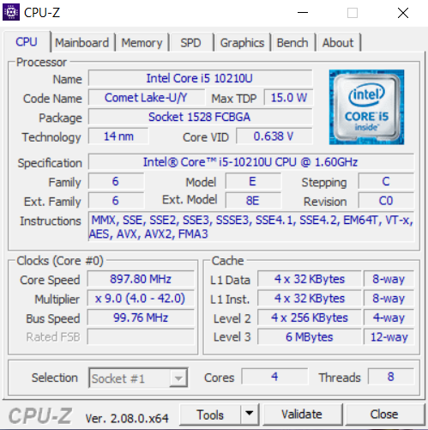
График зависимости среднего времени доступа от размера массива:
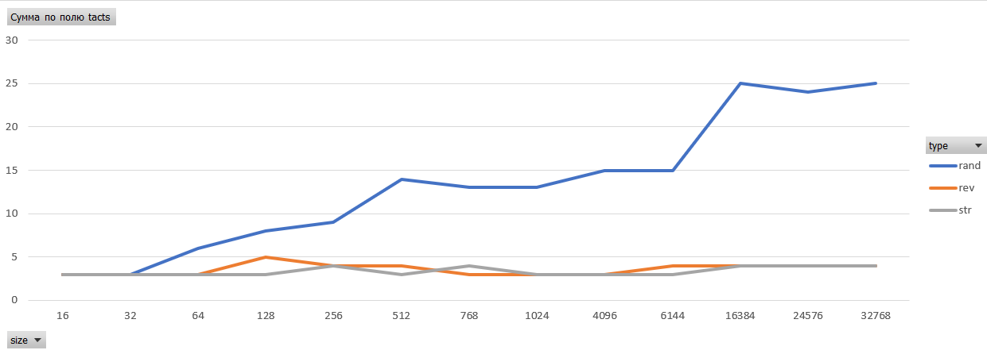

ЗАКЛЮЧЕНИЕ
Кэш-память – это быстрая память, которая хранит копии данных из оперативной памяти. Она решает проблемы времени доступа к данным.
Последовательный обход данных в памяти является самым быстрым, так как его распознает кэш-контроллер. Кэш-контроллер способен распознавать последовательный обход в прямом и обратном порядке, обход с фиксированным шагом в прямом и обратном направлении.
Для программ, которые имеют хорошую временную и пространственную локальность, наличие кэш-памяти дает выигрыш во времени работы.
Программная предвыборка – предвыборка по специальной инструкции в программе. Аппаратная предвыборка – предвыборка по решению кэш-контроллера.
Данные из оперативной памяти в кэш-память считываются целыми блоками. Размер блока равен одной или нескольким кэш-строкам. Если элементы в массиве обрабатываются последовательно один за другим, то попытка чтения первого элемента кэш-строки вызывает копирование всего блока из медленной оперативной памяти в кэш-память. Чтение нескольких последующих элементов выполняется намного быстрее, т.к. они уже находятся в быстрой кэш-памяти.

